Эстафета «Безопасность»
Эстафета «Безопасность» проводится ГУ МЧС России по Красноярскому краю, КГКУ «Противопожарная охрана Красноярского края» в рамках подготовки к празднованию 365 годовщины образования пожарной охраны России, а также в целях предупреждения пожаров и гибели при них людей, популяризации безопасного образа жизни среди жителей Красноярского края.
В ходе проведения Эстафеты «Безопасность» 20.03.2014г работниками ПЧ-231 с.Кордово, совместно с Администрацией Кордовского сельсовета были проведены следующие мероприятия:

1.Подворовымиобходами ( в ходе которых проводилось обследование состояния печного отопления, электропроводки, велись беседы с населением о мерах пожарной безопасности) охвачено 73 домовладения в с.Кордово, п.Журавлёво, п.Тартазяк.

2. Вынесено 20 предложений по устранению выявленных нарушений мер пожарной безопасности.

3.Распространено 162 памятки о мерах пожарной безопасности.

4.Проведена экскурсия в ПЧ-231 с.Кордово и занятие с воспитанниками Дет.сада «Земляничка» с.Кордово.

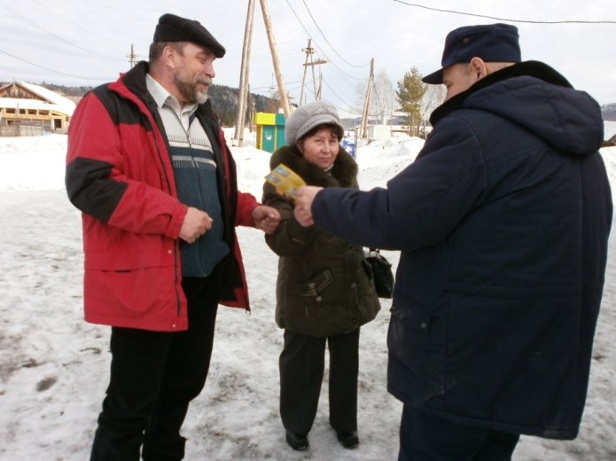
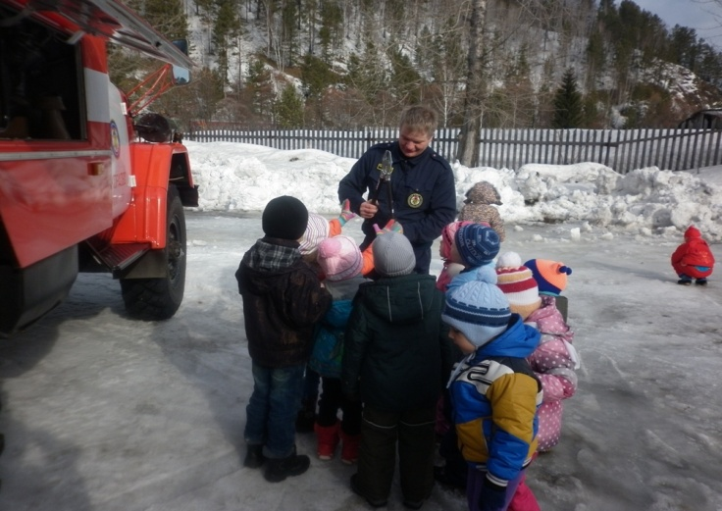


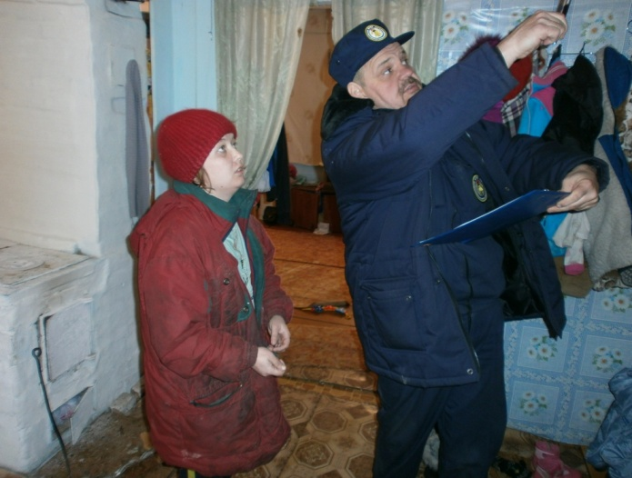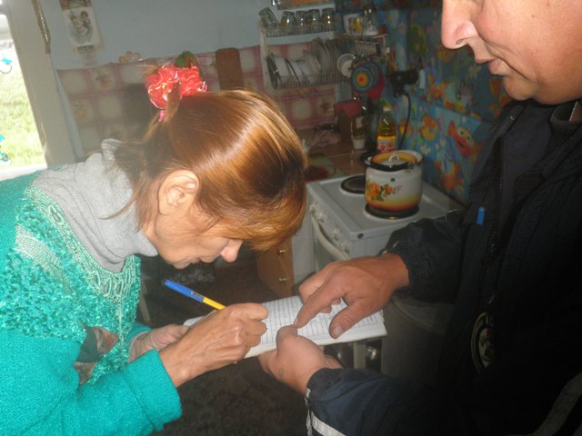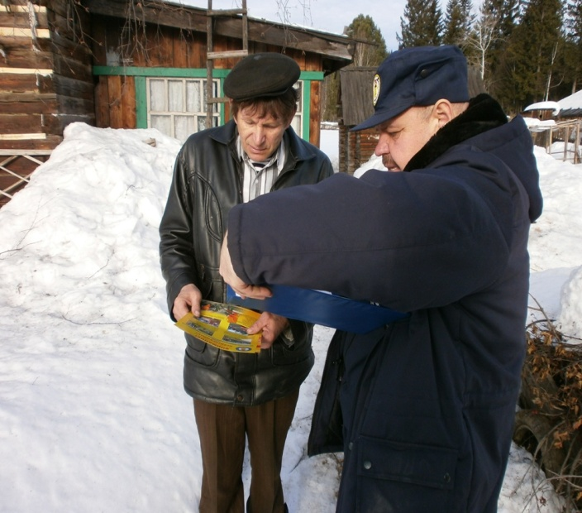
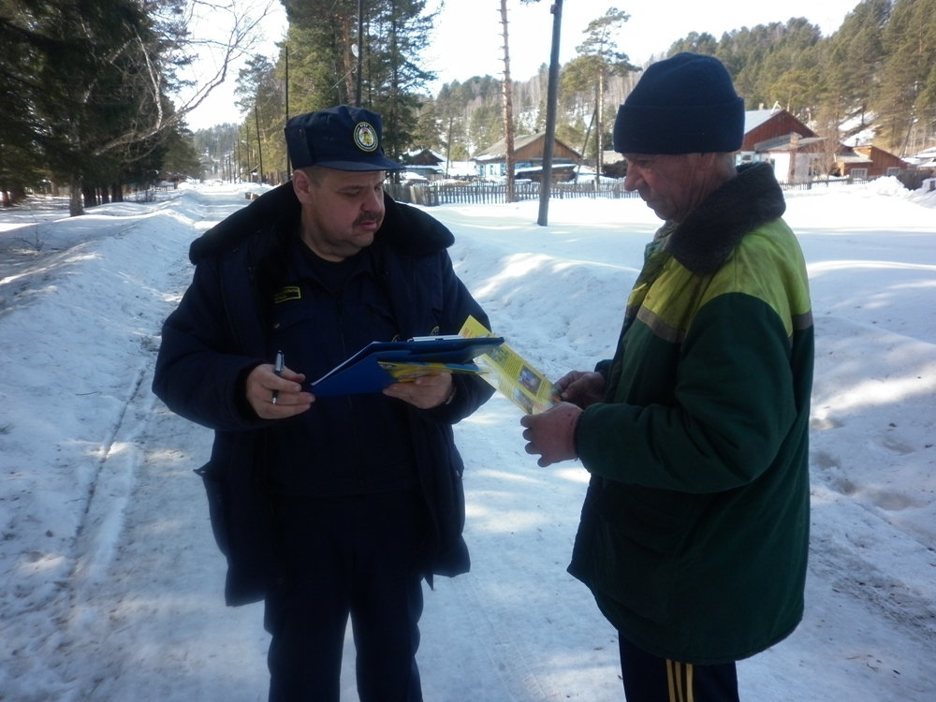

20.03.14 Начальник ПЧ-231 Смирнов А.Б.

